中医西传
暨人类学西方社会研究
国际论坛
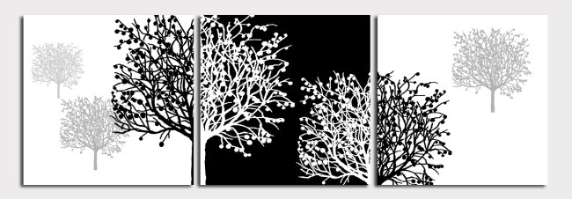

云南中医学院主办
云南财经大学协办
云南中医学院中医西传研究所承办
获国家中医药管理局“十二五”重点建设学科“中医西传学”、“中医文化学”、“中医药对外合作管理学”支持
获国家社科基金项目“中医在法国的传播研究”、“中医在英国的传播研究”资助

云南 昆明
2013/6/21-22

论坛组委会
主 席： 李玛琳
副 主 席： 熊 磊
执行主席： 贺 霆
秘书组负责人：周 青 刘 虹 戴 翥
会务组负责人：傅燕春 杨绍光 赵宗翼 马学成 肖 兵 吴 凯
学术组负责人：吴永贵 王 寅 孙永林 黄 莺

论坛地点：云南中医学院呈贡校区
中国云南昆明呈贡雨花路1076号，650500
论坛时间：2013/6/21-23
下榻宾馆：云南艺术学院商务会所
联系电话：86-(0)871-65918858、86-(0)871-65918882
86-136 29699357

论坛议程
6月21日（周五） 上午：
8:40 参观中医西传馆、揭牌、合影
9:30 国际论坛开幕式暨中医西传馆开馆式（主持：云南中医学院特聘教授 贺霆）
致贺词：云南中医学院院长 李玛琳教授致欢迎辞
云南财经大学经济行为研究中心主任 陈刚教授致贺词

10:00 议题1：中医西传：历史、哲学与人类学（每位15分钟，提问5分钟；点评：贺霆）
法国针灸之父Soulie de Monrant/我与Soulie在一起的日子
法国针灸医生科学会（ASMAF）会长Sautreuil/美国加州针灸执业医生 Regard

我的师父梁觉玄
法国针灸业者、梁觉玄亲炙弟子 Potaufeu-Shan

我的父亲阮文仪（Nguyen Van Nghi）与针灸西传
法国执业医生Nguyen

跨文化传播规则
法国雷恩大学人类行为跨学科研究中心主任 Dartiguenave、副主任Quentel

人类学西方社会研究的意义
云南大学人类学教授 林超民

中医哲学的普世性
北京大学高等人文研究院世界宗教与普世伦理中心主任 杨煦生

6月21日（周五）下午：
13:30 议题2 西方人谈中医西传（每位20分钟、提问5分钟；点评：贺霆）
针灸在法国公共医疗体系中的地位与功能
法国研究中心研究员、台湾清华大学访问学者 Candelise

我运用的六经辨证与治疗
法国针灸协会（AFA）会长、执业针灸医生Andres

Nogier与西方耳针
法国执业针灸医生 Nogier/西班牙执业针灸医生 Bellver (Sautreuil医生代言)

法国的气功研究
法国埃弗里大学整合生物学实验室及国家医学健康研究所主任 Billat

针灸与精神分析
法国针灸协会（AFA）荣誉会长 Kespi （Andres医生代言）
欧洲产科针灸
法国埃弗里大学针灸课程主任 Colin

我在法国所使用的产科针灸
法国执业助产士Viry

针灸对人道主义援助的意义
法国人道组织Humanitra会长 Potaufeu-Shan

西方对中医性学的重读、解构与再工具化
巴黎工学院博士生 Lebranchu

6月22日（周六） 上午8:30：
议题3 中国人谈中医西传（每位20分钟、提问5分钟；点评：清华大学 景军）
澄江学派在西方的传播
南京医科大学副院长 夏有兵

象思维：中医核心思维模式
北京中医药大学中医药文化研究与传播中心主任 毛嘉陵

一个中国人心中的中医
云南中医学院基础学院教授 王 寅

“医心治命”中医道统及其现代重建
四川大学文学人类学研究所所长 徐新建：

“中医”在法国：人类学观察中的文化认知
中国社会科学院欧洲研究所 张金岭

五行针灸—跨文化医学
美国旧金山州立大学公共健康教育系整体健康研究所助理教授 王 君

心灵治疗大师Pialoux对中医原理的解读及对中国的反哺
上海应象中医学堂 徐雅蓉

西方中医的“过中国化”现象分析（兼谈中医西传研究的意义与方法）
云南中医学院中医西传研究所所长 贺 霆

6月22日（周六）下午
13:30 圆桌会议 中医西传学--人类学西方社会研究的理想途径
对话：庄孔韶、Dartiguenave、Quentel、景军、林超民、徐新建、陈刚、贺霆、Candelise、张金岭、王君、Lebranchu
17:00 人类学西方社会研究学会成立仪式暨论坛闭幕式 （主持 熊磊）

